# 项目主要目录结构说明

后端

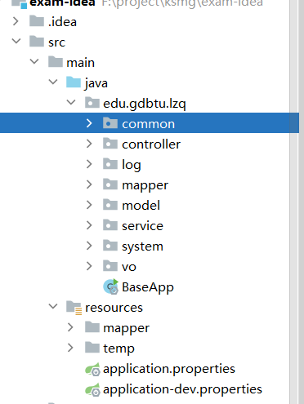

Common:通用的一些工具辅助类

Controller:考试管理相关的Controller

Log:日志模块

Mapper:考试管理数据访问层

Model：所有数据库实体类

Service:考试管理相关的业务类

System:框架基础功能呢权限管理功能相关的类

Vo:所有查询相关的Vo类

Resources:数据库底层的sql配置文件

前端

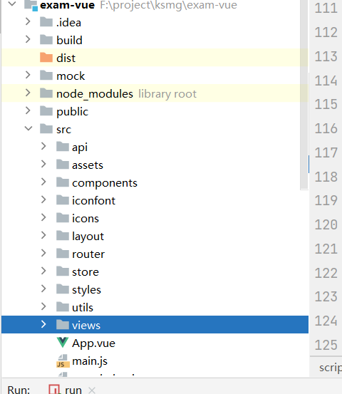

开发的页面主要是在src文件夹，其余的都是vue框架自动构建的

Api:前端调用后端接口的api方法

Asset:通用的静态资源文件

Components:通用的vue组件

Iconfont:扩展的通用菜单图标

Icon：vue 默认的一些图标样式

Layout:前端框架布局

Router:前端路由 菜单访问路径设置

Store:前端存储本地token相关信息，用来和后端交互对接的

Style:elementui 扩展的一些样式

Utils：前端一些通用工具辅助方法

Views:前端所有的页面组件包括考试，权限管理

| **字段名** | **数据类型** | **字符集** | | **排序规则** | **是否为空** | | **默认值** | **备注** |
| --- | --- | --- | --- | --- | --- | --- | --- | --- |
| id | varchar(255) | utf8 | | utf8_general_ci | NOT NULL | | - | 主键id |
| role_id | varchar(100) | utf8 | | utf8_general_ci | NOT NULL | | '0' | 角色id |
| user_id | varchar(100) | utf8 | | utf8_general_ci | NOT NULL | | '0' | 用户id |
| create_time | timestamp | - | | - | NOT NULL | | CURRENT_TIMESTAMP | 创建时间 |
| update_time | timestamp | - | | - | NOT NULL | | CURRENT_TIMESTAMP | 更新时间，自动更新为当前时间戳 |
| is_deleted | tinyint | - | | - | NOT NULL | | 0 | 删除标记（0:可用 1:已删除） |
| version | bigint | - | | - | NOT NULL | | 0 | 版本 |
| **索引名称** | | | **类型** | | | **包含字段** | | | |
| PRIMARY KEY | | | BTREE | | | id | | | |
| idx_role_id | | | BTREE | | | role_id | | | |
| idx_admin_id | | | BTREE | | | user_id | | | |

# 二 考试管理主要类说明

## 后端

考试管理控制类 RequestMapping 注解中的 /Exam 是前端访问调用的地址，对应的功能是考试列表

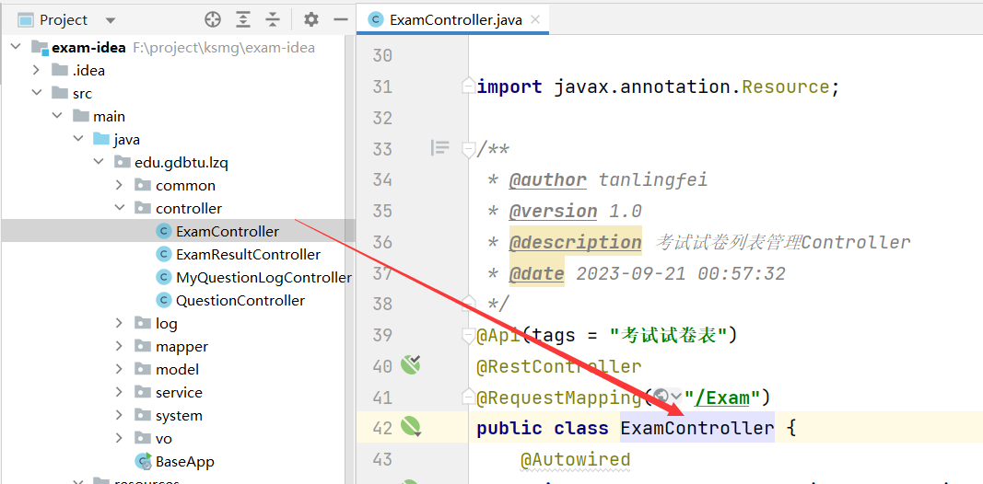

考试结果控制类,对应前端的我的成绩功能 前端对应地址/ExamResult

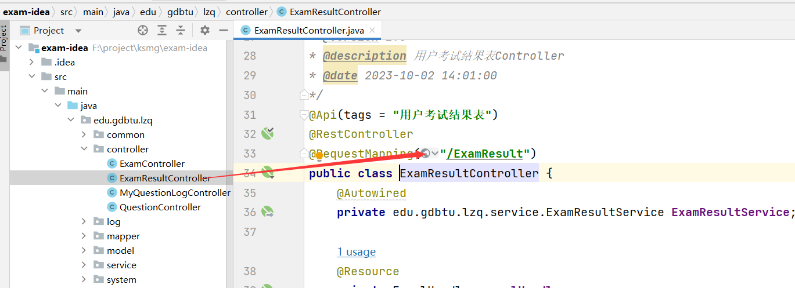

查看考试答题记录控制类,对应前端我的成绩中的查看答题记录功能 对应地址/MyQuestionLog

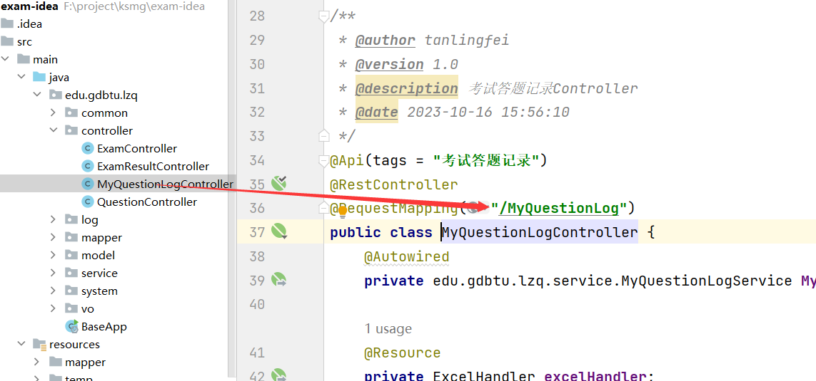

题库管理 对应前端的题库管理功能以及考试功能 对应地址/Question

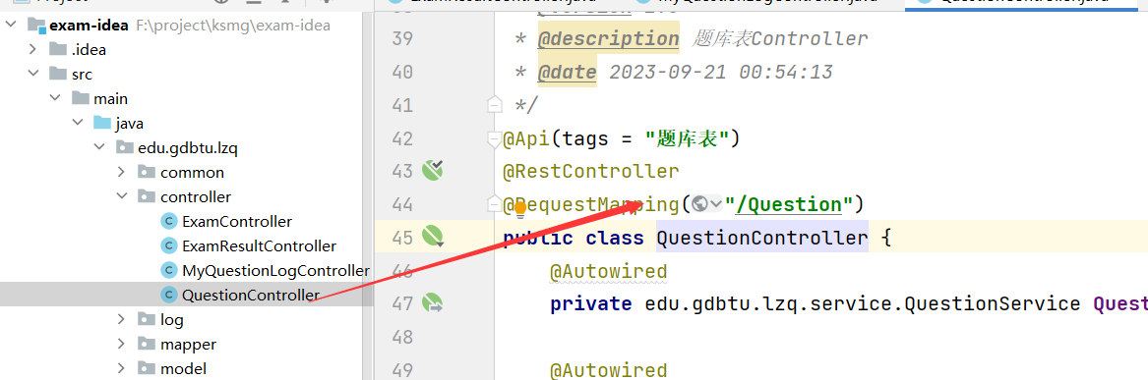

前端访问后端中的某个方法是根据类上的Mapping 和方法Mapping组合

比如前端要调用题库添加的方法地址则是/Question/saveExam

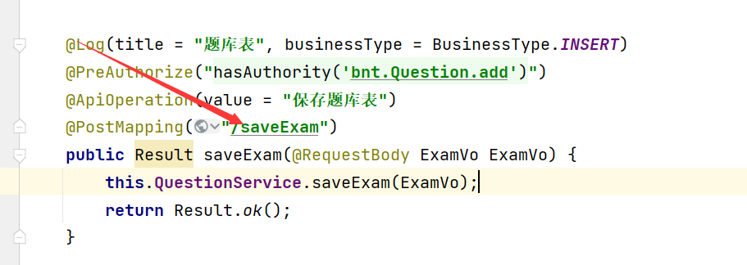

这个可以丛前端api文件夹中调用的地址找关系比如 api_name是对应后端类上面postmapping地址,url api_name 后面是对应后端Controller类中方法的mapping地址，比如list

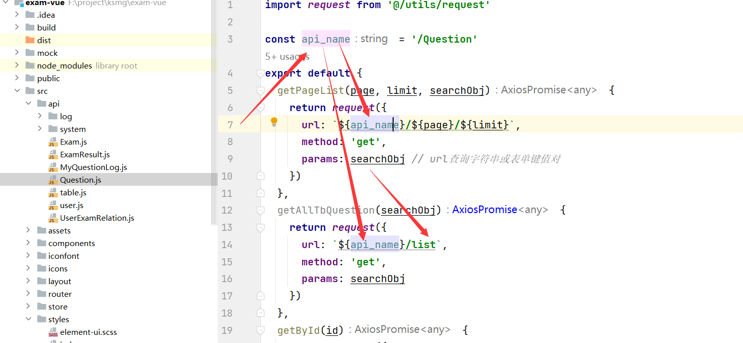

后端每个Controller调用Service类，Service类调用mapper数据访问层

## 前端考试管理主要接口方法和页面组件说明

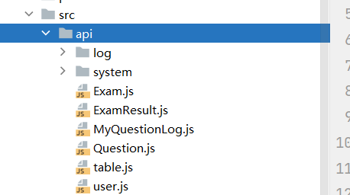

log和system文件夹是框架权限相关的接口方法

Exam.js 是试卷管理相关接口方法

ExamResult.js 是我的成绩考试结果接口方法

MyQuestionLog 是记录我的考试记录 对应我的成绩中的查看答题记录相关功能

Question.js 是题库管理相关接口方法

Table.js 是框架的通用table组件

User.js 是用户登陆管理退出的方法

## 前端页面组件和系统功能对应说明

试卷管理

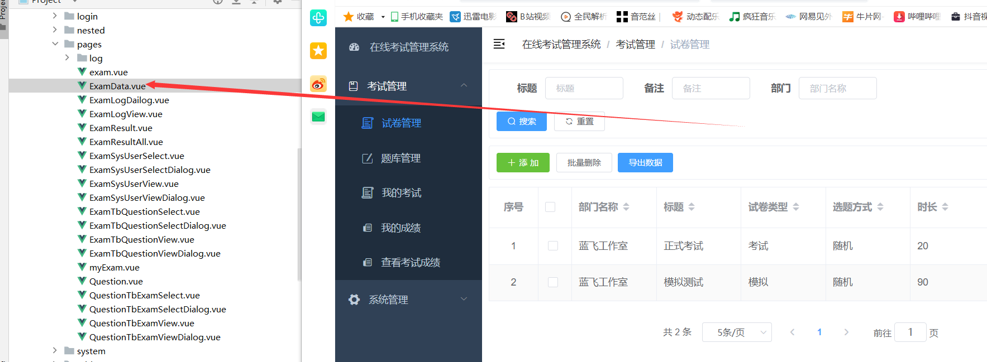

题库管理

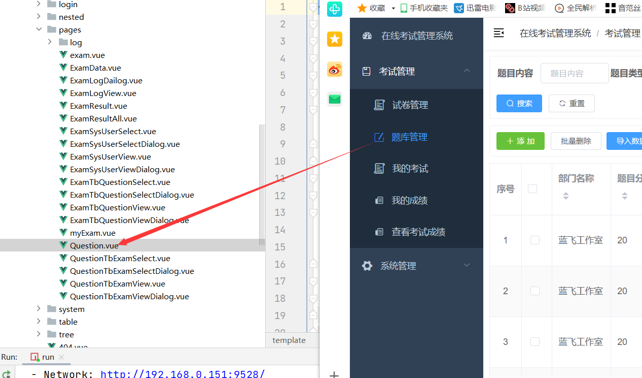

题库管理 查看试卷

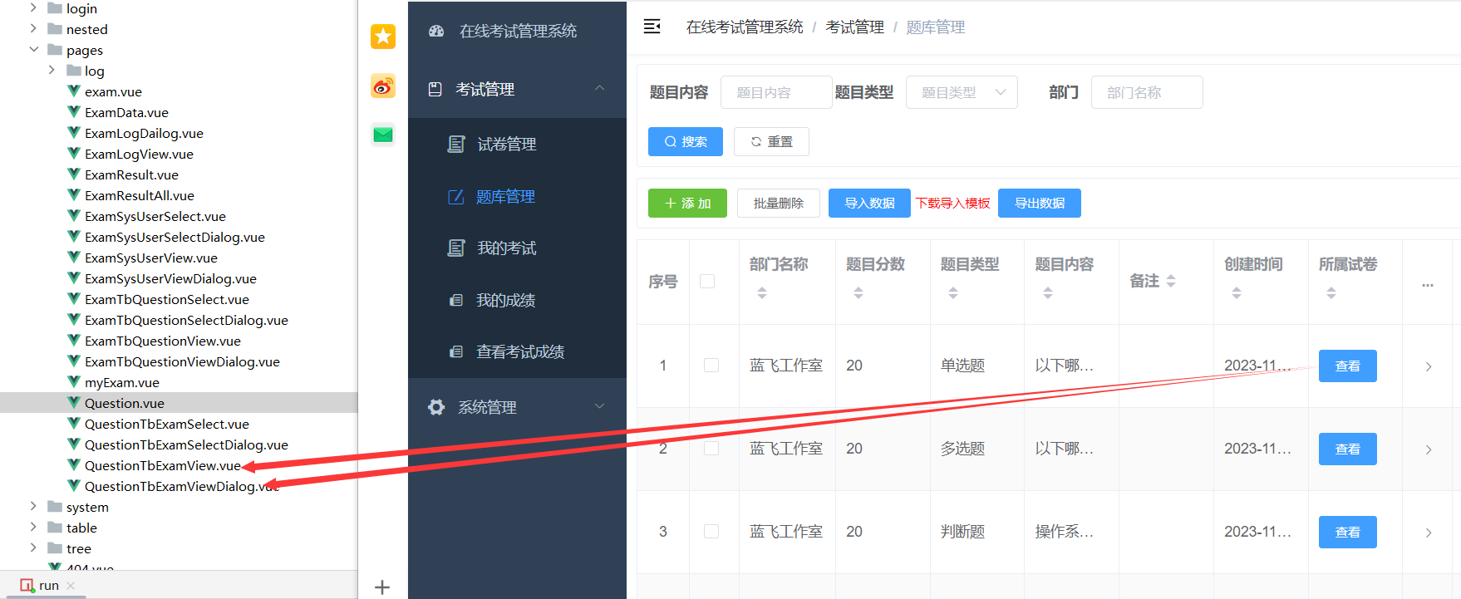

题库管理选择试卷

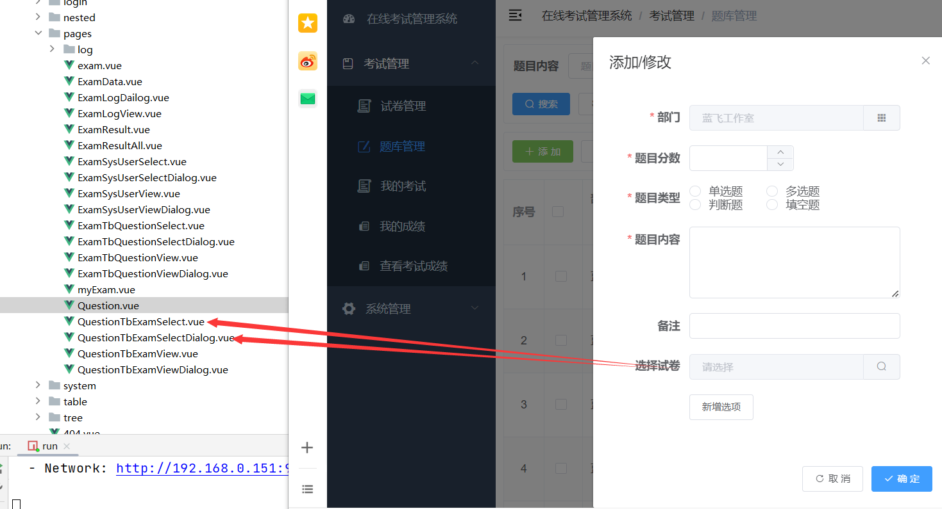

我的考试

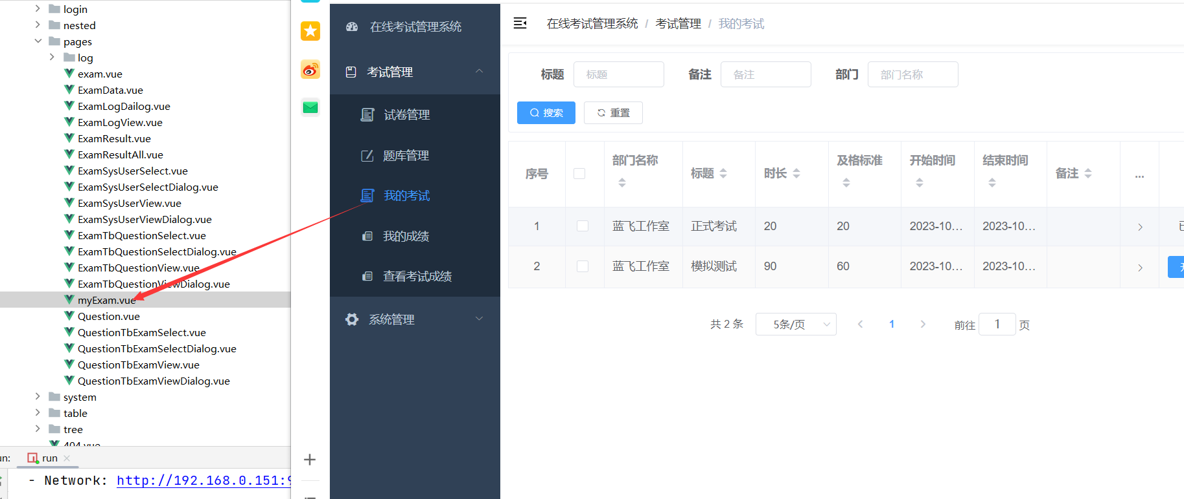

考试界面

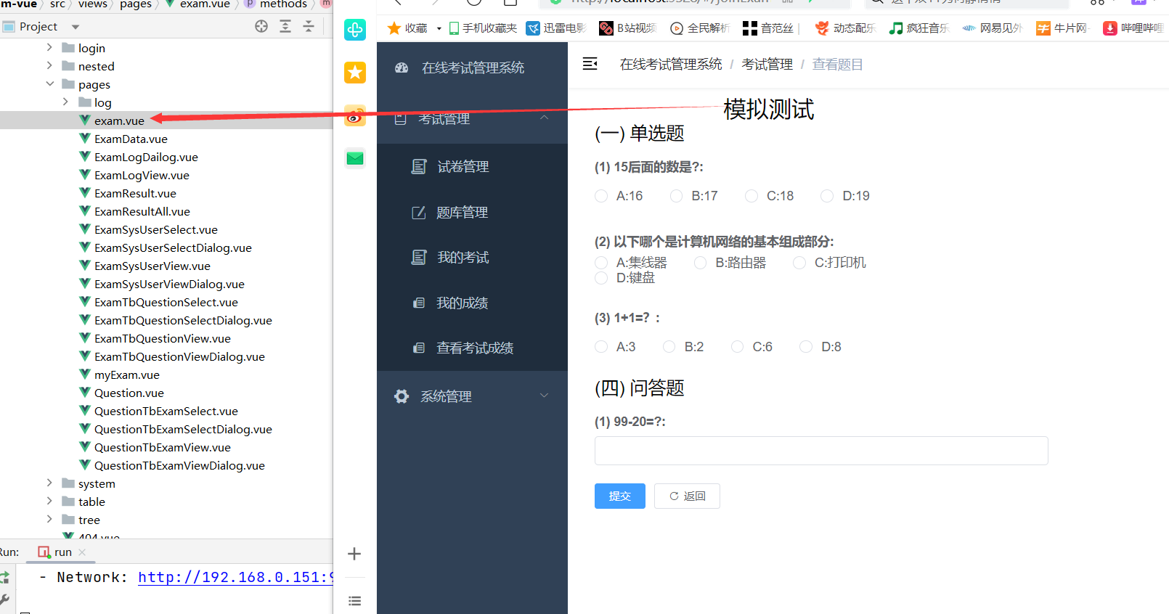

我的成绩

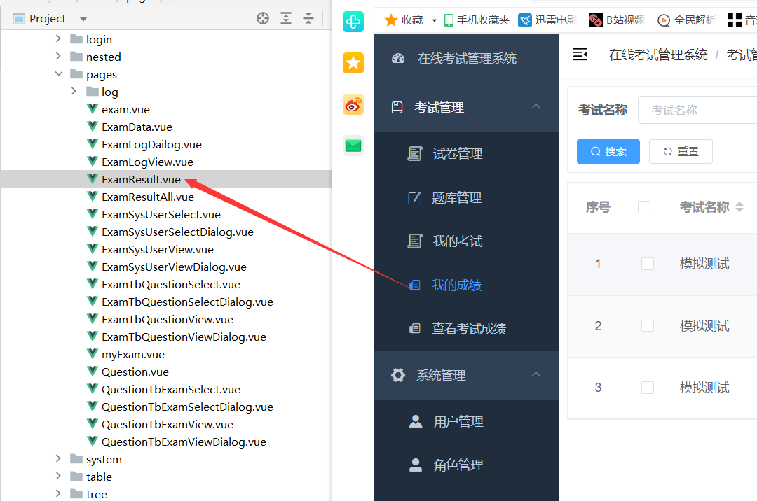

查看考试成绩

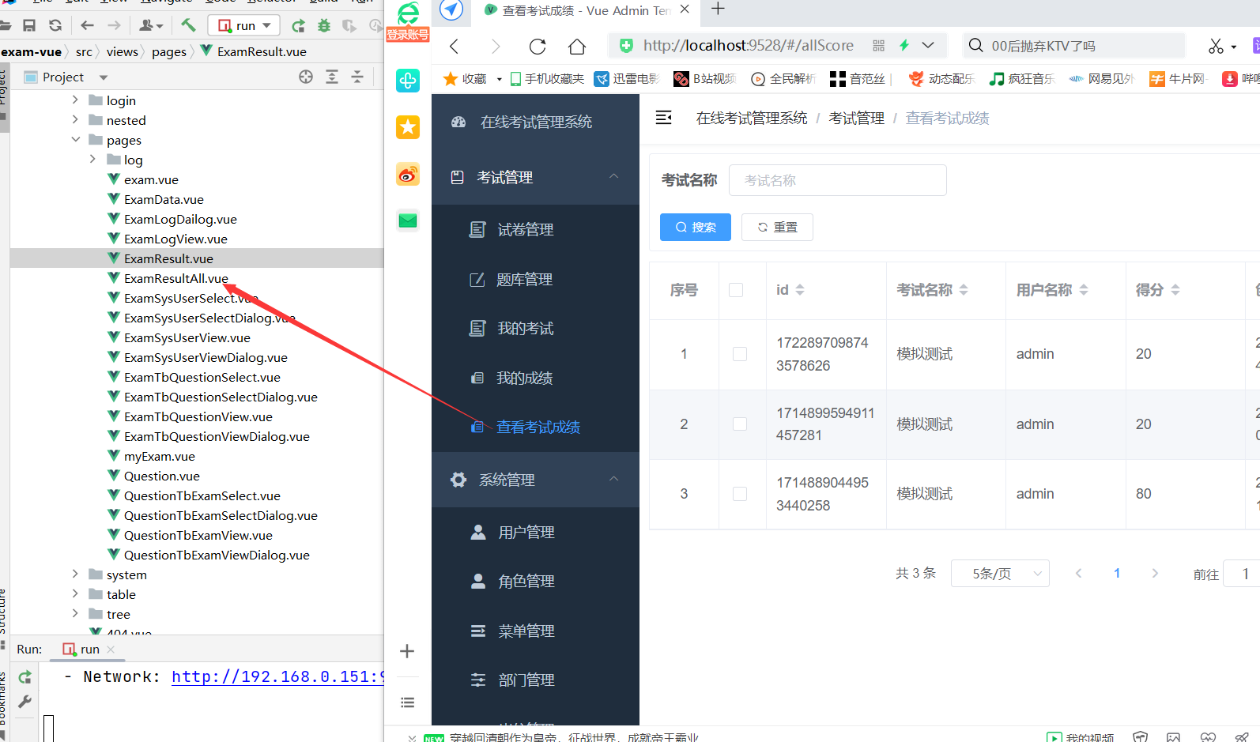

我的成绩 查看答题记录

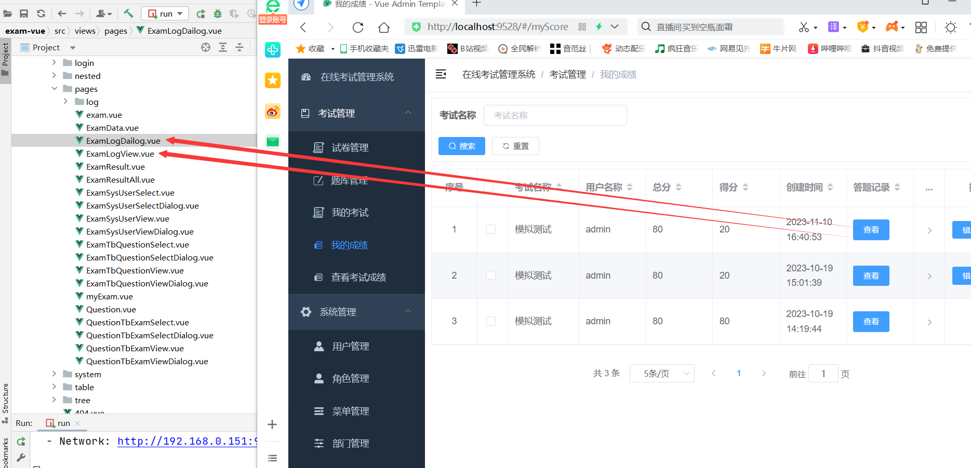

菜单管理里面的组件路径是对应前端的页面地址，路由地址就是根据页面文件所在的目录访问的

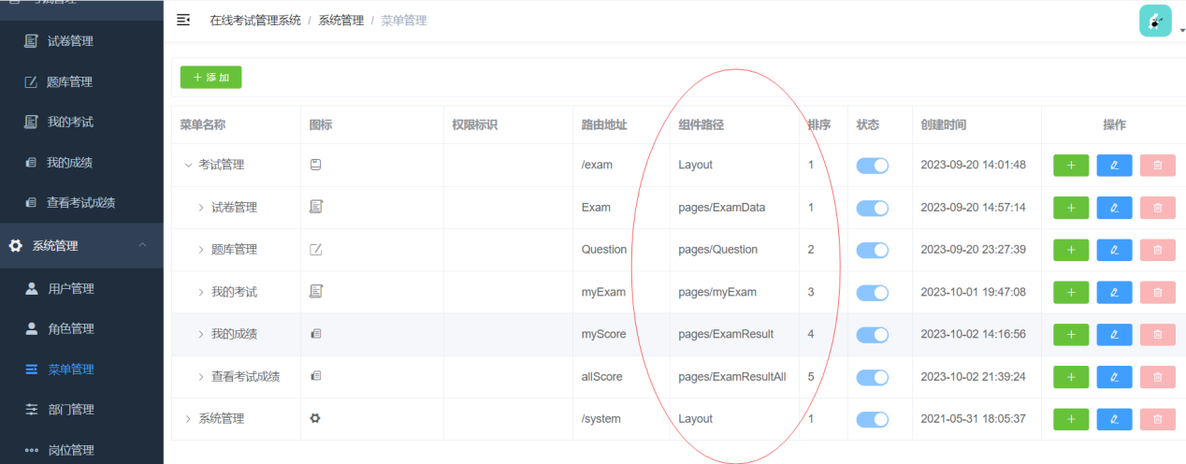

# 三 项目技术说明

采用前后端分离架构模式

后端技术 SpringBoot+MybatisPlus+Spring Security(权限控制)+Jwt(token验证)+Redis(用户登陆信息以及权限数据存储)

前端技术 vue2+elementui组件

后端配置

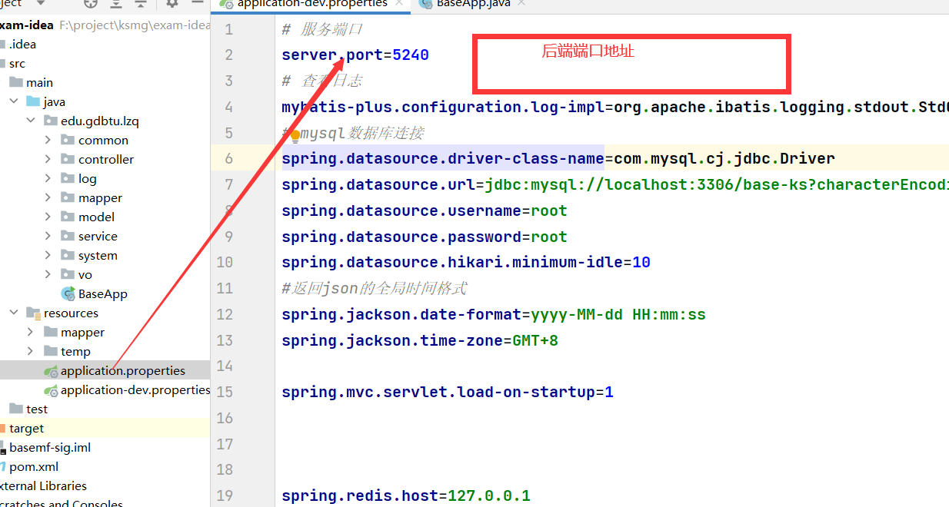

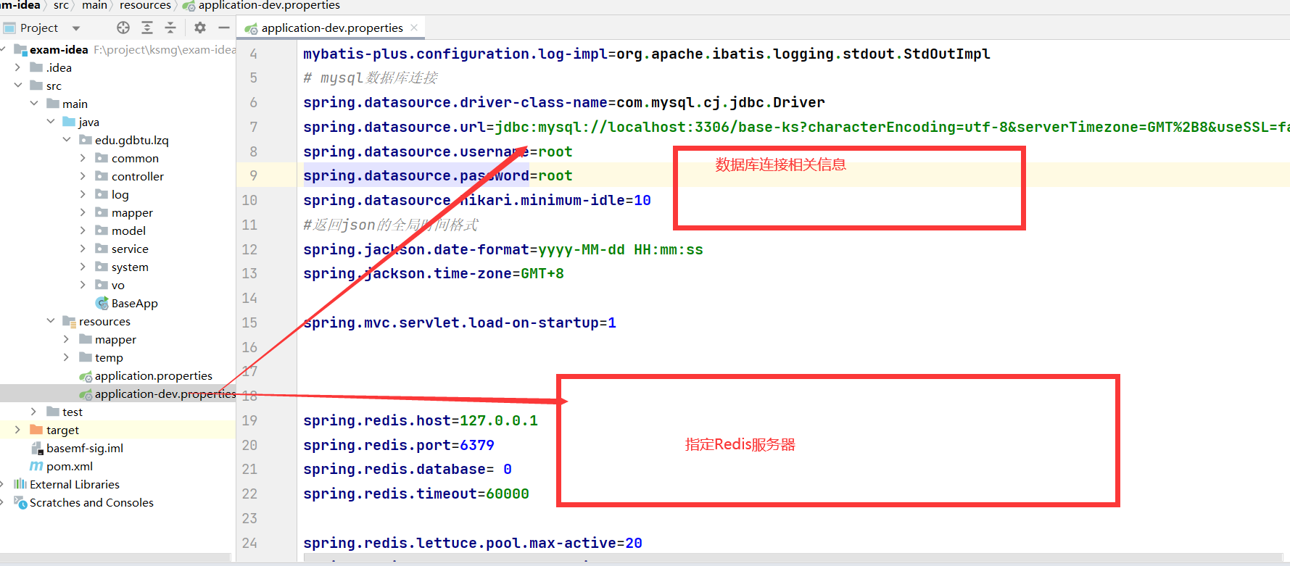

前端配置

